Jueves
07
de julio

Cuarto de Primaria
Geografía

Fuentes de información geográfica

Aprendizaje esperado: aborda una situación relevante de interés local relacionada con el contexto nacional.

Énfasis: desarrolla el proyecto: analiza fuentes de información.

¿Qué vamos a aprender?

Desarrollarás el proyecto: “Analiza las fuentes de información”.

¿Qué hacemos?

Para comenzar observa los siguientes videos de cómo estan trabajando algunas niñas y niños la planeación de sus proyectos.

- Video Bruno.
https://youtu.be/VJHlsTwrmNA

- Video Estefany.
https://youtu.be/NJRLjTzc5RY

- Video Iker.
https://youtu.be/eWrhHsPmBoU
- Video Said.
https://youtu.be/FYAiK1WiVrA

- Video Ximena.
https://youtu.be/GLDcHz4xi3I

Es una buena idea que todos participen y que formen equipos de manera virtual para trabajar una problemática o situación en el lugar donde viven.

Como pudiste observar, todas sus temáticas parecen muy interesantes, y con las propuestas que logren hacer y pongan en práctica, podrán hacer un cambio.

Buscan que todos puedan tener una forma de vivir que esté comprometida con el cuidado del ambiente, la prevención de desastres, la convivencia entre culturas y, además, promover eso en los demás.

Es muy importante estar conscientes de nuestras acciones y el efecto que tienen en el ámbito local, nacional y mundial.

Lo observaste cuando se analizaron las causas y consecuencias del cambio climático y aprendiste que lo que hacemos en nuestras casas afecta al mundo entero. Así, si emprendes acciones positivas, pueden cambiar las condiciones en el ámbito local y hasta mundial.

Para lograr esto tenemos que tener seguridad de cuales son las mejores fuentes de información.

Observa los siguientes videos.

- Video Karime.
https://youtu.be/CzekagDLdec

- Video Fernando.
https://youtu.be/ziScZruBH28

- Video Yamilet.
https://youtu.be/mcMfErUYiBs

¿Qué retos has enfrentado? ¿Te identificas con los miembros de la Liga?

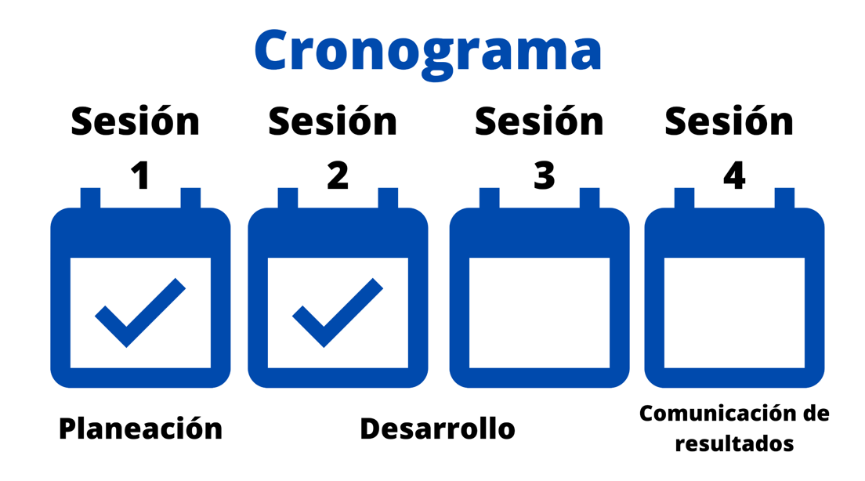

Este día vas a continuar con el cronograma y, según las sesiones, hoy tienes la primera del desarrollo. La dedicarás a analizar las diferentes fuentes de información.

Una de las cosas que hay que asegurar es que las fuentes de información sean confiables, eso lo sabemos si están respaldadas por una institución científica, gubernamental o de la sociedad civil con prestigio nacional o hasta internacional. Asegurado eso, no hay fuentes de información mejores que otras, son diferentes y proporcionan datos que pueden ser complementarios durante el desarrollo de la información.

Por ejemplo, en un libro de Geografía económica de México, donde analizarás a profundidad lo que sucede en las diferentes regiones. En cambio, un artículo de revista que trate ese mismo tema, hará un análisis más resumido de lo que sucede con las actividades económicas en el país, y una noticia tratará un evento particular relacionado con las actividades económicas.

En el caso de un mapa la información que se puede representar es puntual o estatal y es aún más general, eso sí, más visual y puedes ver la distribución espacial.

La información que brindan es diferente y complementaria, además de que la encuentras en acervos diferentes.

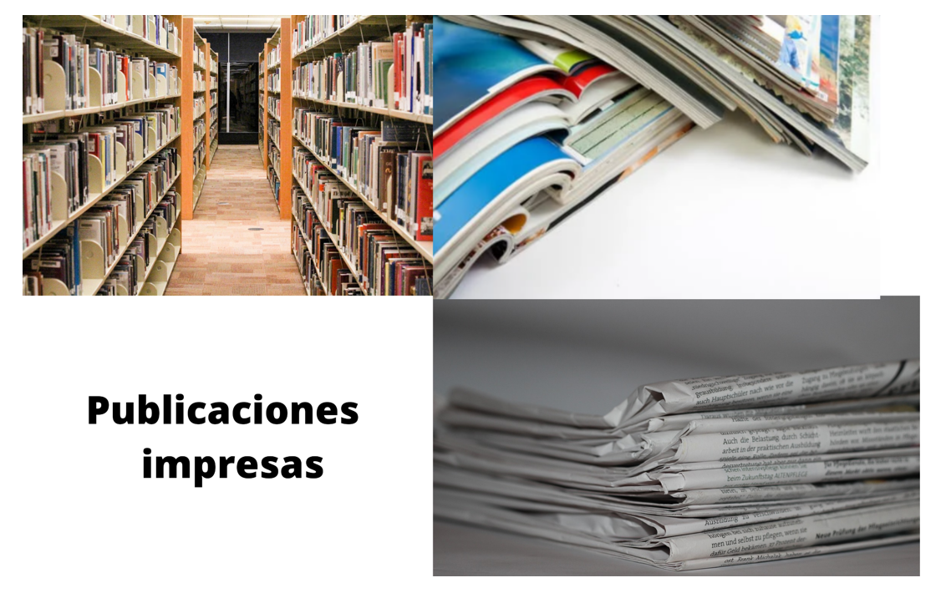

Un acervo, es una forma de decirles a los conjuntos de información, por ejemplo, a los libros que tienen en la biblioteca, a las revistas y periódicos que tienen en la hemeroteca, al conjunto de mapas que tienen en la mapoteca. ¿Sabías que hasta hay una fonoteca?

Observa el siguiente video para que te quede más claro. Inícialo en el minuto 1:25 y termínalo en el minuto 2:34

- Fonoteca.
https://www.youtube.com/watch?v=jJ8zkkO9d88

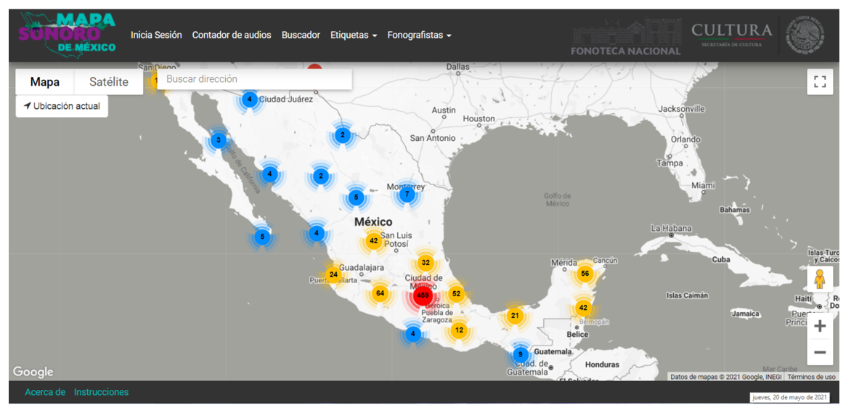

La información que brinda la fonoteca también la puedes usar desde la Geografía, tan es así que hay un mapa sonoro, en el que hay sonidos representativos por entidad, tanto culturales como naturales.

¿Recuerdas cuando observaste la diversidad cultural de México?

En una de esas sesiones escuchaste una Pirekua y era del acervo de la fonoteca, pero también hay sonidos de la naturaleza, como de la selva, el desierto o el bosque, además, está para ser consultado de forma digital en su página oficial, lo que resuelve la duda de Yamilet, que preguntaba, ¿Cómo pueden tener acceso a fuentes de información desde casa? Esta es una opción y a continuación observarás más.

¿A qué otras fuentes de información puedes tener acceso desde casa?

A una gran variedad de acervos de libros, revistas, periódicos y más. Observa el siguiente video al respecto. Inícialo en el minuto 1:43 y termínalo en el minuto 2:23

- Repositorio acervos digitales-DGTIC.
https://www.youtube.com/watch?v=0uR7bIyXn64

¿Te imaginaste que estuvieran tantos expertos detrás de un acervo digital?

Todo está a tu disposición. Esa es otra opción para consultar información confiable para el proyecto que has elegido, además, muchas instituciones gubernamentales en sus páginas de internet tienen un apartado de “Publicaciones” o “Biblioteca”. En ellos puedes encontrar sus publicaciones de forma digital.

Hay páginas para niños que las instituciones gubernamentales ofrecen y hay canales de videos. Generalmente, todas las instituciones académicas y gubernamentales tienen uno y ahí tienen un gran acervo de videos informativos de las temáticas que trabajan.

Recuerda que, cuando realices consultas en internet, un adulto te acompañe, ellos también te pueden prestar sus cuentas de redes sociales, ya que muchas instituciones y gobiernos tienen páginas oficiales en las principales redes sociales y pueden ser una fuente de información actualizada. Puedes pedirle ayuda a tu mamá, tu papá o algún familiar.

Suele ser más dinámica y actual la información.

Fernando compartía su inquietud y la de su equipo, de como sacar mayor provecho a artículos de revistas y periódicos.

Primero, hay que recordar algo muy importante que seguramente has visto en tu sesión de Lengua Materna, y se relaciona con los tipos de publicaciones periódicas.

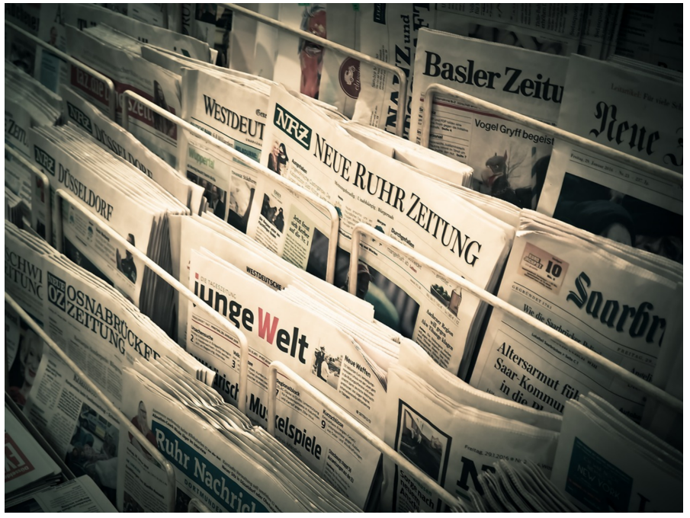

Son las que, como su nombre lo dice, se publican periódicamente, justamente como los periódicos.

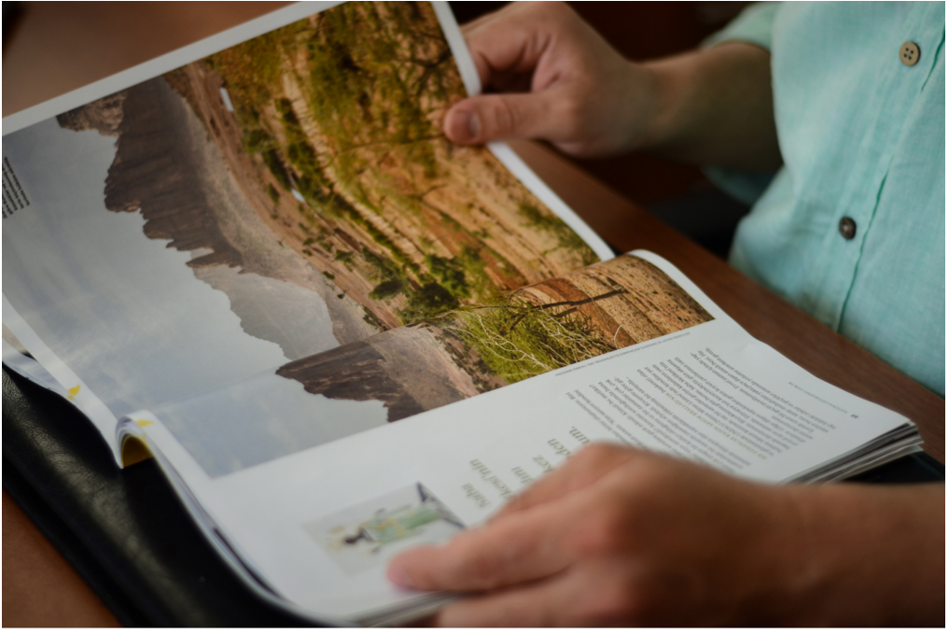

Los periódicos más conocidos son los que se imprimen todos los días, pero ahora también son digitales y se publican en Internet, aunque también hay semanales. Sobre las revistas, las hay de varios tipos, de divulgación, científicas o especializadas, y las memorias de congresos o informes de investigaciones.

Acerca del aprovechamiento de estas fuentes de información para los proyectos, los periódicos te pueden dar información geográfica en todo momento, se publican a nivel local, estatal o nacional, y eso ya te da referentes espaciales de qué vas a encontrar en ellos. Será complejo encontrar una nota local en un periódico nacional si esta no fue de gran relevancia y al revés, solo las notas nacionales de gran importancia se publican en el ámbito local.

Según la escala del tema, conviene uno más que otro, por ejemplo, si la temática es municipal, será mejor buscar en los periódicos locales y si implica varias entidades del país, en los periódicos nacionales.

Todas las notas traen referencias, específicamente, al lugar donde pertenecen, eso nos puede ayudar a comparar situaciones similares en diferentes lugares.

Además de la comparación, hay veces que las notas le dan seguimiento a una situación, como cuando fueron los incendios forestales en Arteaga, Coahuila, por varios días se publicó que estaba pasando.

Eso te permite conocer la evolución de algunos acontecimientos y poder comprender mejor porque sucedieron en ese lugar y como se puede evitar que vuelvan a ocurrir en el futuro.

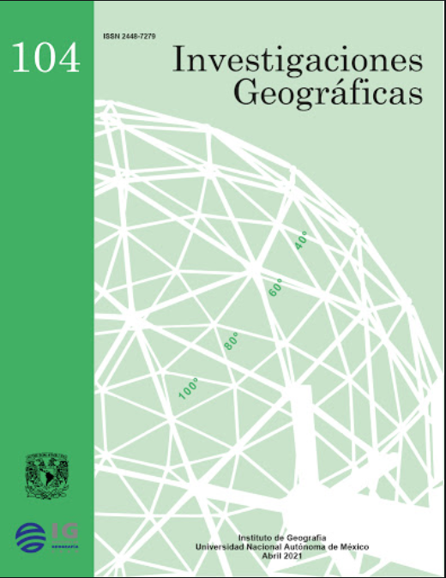

En cuanto a las revistas, como ya se mencionó, las hay de varios tipos, las de divulgación basan sus artículos en situaciones de interés general y su forma de redacción es comprensible para todos.

Las revistas científicas o especializadas, tienen artículos que, como su nombre lo dice, han sido escritos por científicos o especialistas que han estudiado a fondo una temática particular. De ellas, puedes obtener información muy exacta y confiable porque demuestran sus argumentos, aunque algunas veces el lenguaje que usan no es comprensible para todos. Siempre puedes pedir ayuda a un adulto en casa, o a tú maestra o maestro.

Pueden ser muy útiles para los proyectos que se están elaborando porque hay científicos que han estudiado y publicado artículos de diferentes lugares, por ejemplo, de la desecación de la Laguna de Zumpango, o la contaminación en ríos y arroyos.

Seguramente te preguntarás, ¿En dónde las puedes encontrar?

Muchas instituciones académicas y de gobierno tienen, en sus páginas de Internet, disponibles sus revistas, eso facilita la búsqueda. Habría que iniciar por las geográficas y, según el tema, complementar con otras disciplinas, también puedes encontrar periódicos y revistas en las hemerotecas. Observa el siguiente video para que veas cómo funcionan. Inícialo en el minuto 0:05 y termínalo en el minuto 1:29

- Hemeroteca Nacional.
https://www.youtube.com/watch?v=WxsjRH_lccE

Como pudiste darte cuenta, es impresionante todo lo que se guarda en una hemeroteca.

Las primeras de muchas revistas están ahí, y de siglos pasados, es una fuente de información muy valiosa.

Cada vez hay más cosas disponibles de manera digital en sus páginas oficiales de Internet.
¿Sabías que existe también una mapoteca?

Tiene toda la historia cartográfica de México y los mapas actuales, también.

Observa este video para conocer un poco más de una mapoteca. Inícialo en el minuto 3:12 y termínalo en el minuto 4:51

- Mapoteca.
https://www.youtube.com/watch?v=v6aKLeKSdBc

Para conocerla, puedes aprovechar el recorrido en línea que ofrece en su página oficial de Internet.

Los mapas de diferentes instituciones gubernamentales están disponibles de forma digital como los de las actividades económicas o de población.

Ya que tienes toda la información, debes organizarla, tienes muchas formas de organizar la información. Una de las formas más usada para reunir la información son los organizadores gráficos, y los has usado mucho en las sesiones.

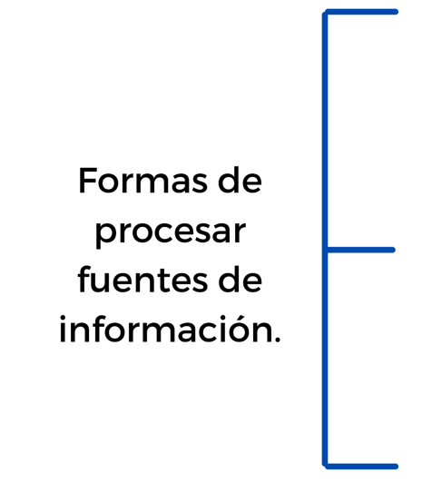

Este día observarás uno, para explicar las diferentes opciones que se tienen para concentrar la información que encontraste para tu proyecto.

Puedes hacer resúmenes y anotar lo que es importante para ti y así ya no tendrás que volver a leer todo el libro o artículo.

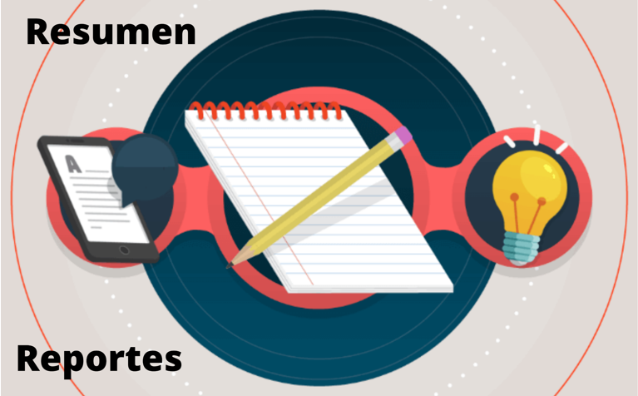

También puedes hacer un resumen de un archivo sonoro o de un mapa, puedes concentrar la información más importante de cualquier fuente de información.

Observa que, los organizadores gráficos te permiten según las necesidades de tu proyecto, el procesar las fuentes de información para su mejor comprensión, se utilizarán estos a manera de ejemplos.

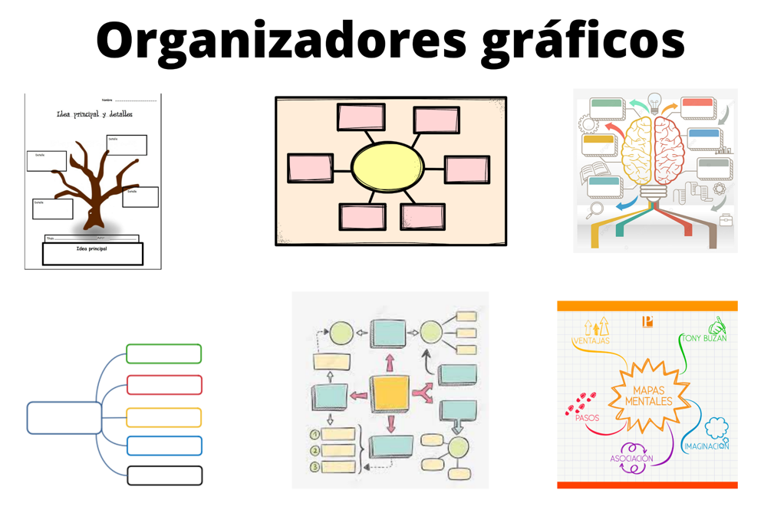

Siempre tienen una parte principal y de ella se derivan cajas, líneas, figuras o palabras secundarias. Aunque hay algunos ya con formatos establecidos, en realidad no hay límites para hacerlos.

Mientras quede claro cual es la información principal y cual la secundaria, tengan lógica y coherencia, puedes hacerlos con cualquier forma o figura.

Otra forma de organizar la información, cuando es estadística, son las gráficas y las tablas de datos y mapas.

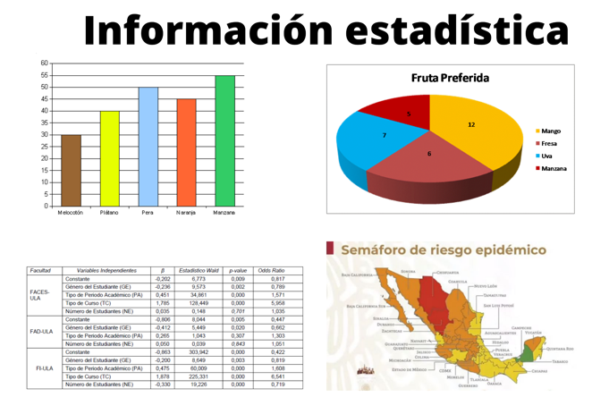
En cuanto a los mapas. En las sesiones has visto cómo interpretarlos, pero quizá no tengas claro cómo elaborarlos, ese es un tema muy amplio, lo observarás en la próxima sesión, junto con las fuentes de información audiovisuales.

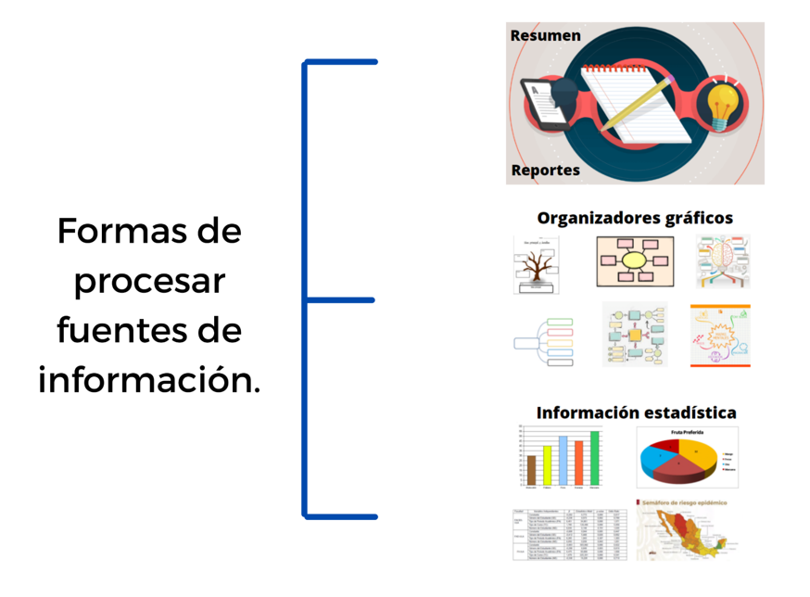

Recuerda los elementos observados; las fuentes de información te permiten fundamentar el proyecto y existen una gran variedad para elegir, los organizadores gráficos permiten concentran la información para proyectarla según las necesidades dentro del proyecto.

Analiza todas las fuentes de información que tienes disponibles para tu proyecto y comienza a organizarla.

¡Buen trabajo!

Gracias por tu esfuerzo.

Para saber más
Lecturas

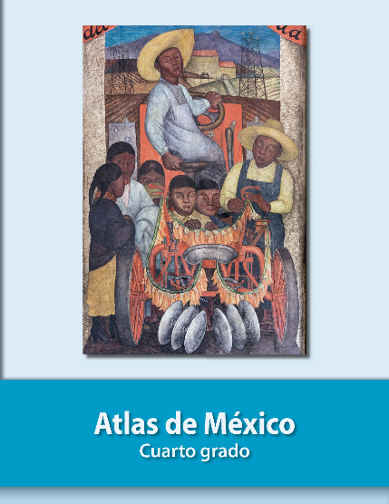
https://libros.conaliteg.gob.mx/20/P4AMA.htm

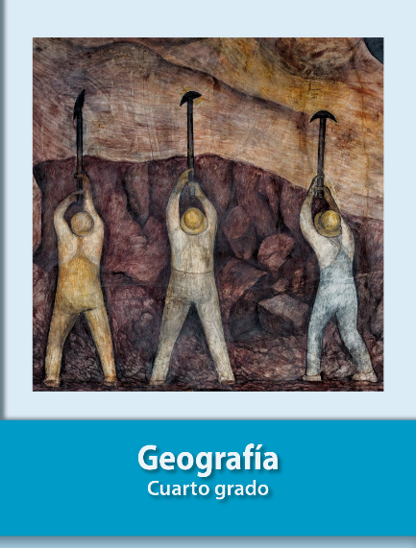
https://libros.conaliteg.gob.mx/20/P4GEA.htm

